**Тема: *Многокутники. Поняття площі многокутників***

***Опорний конспект***

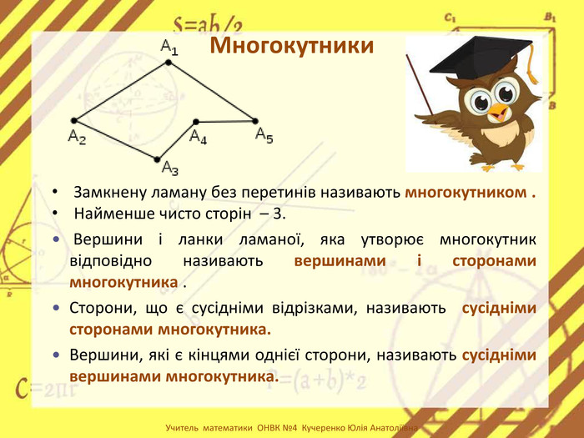

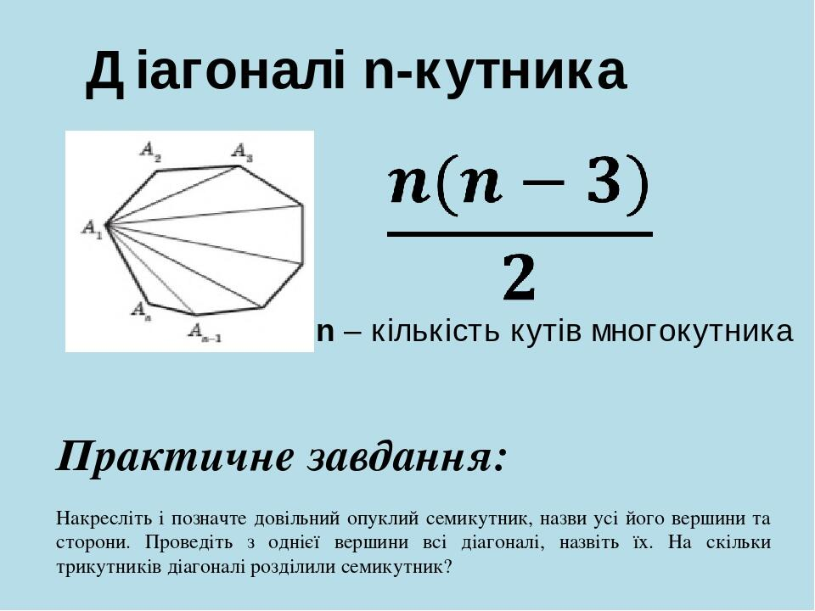

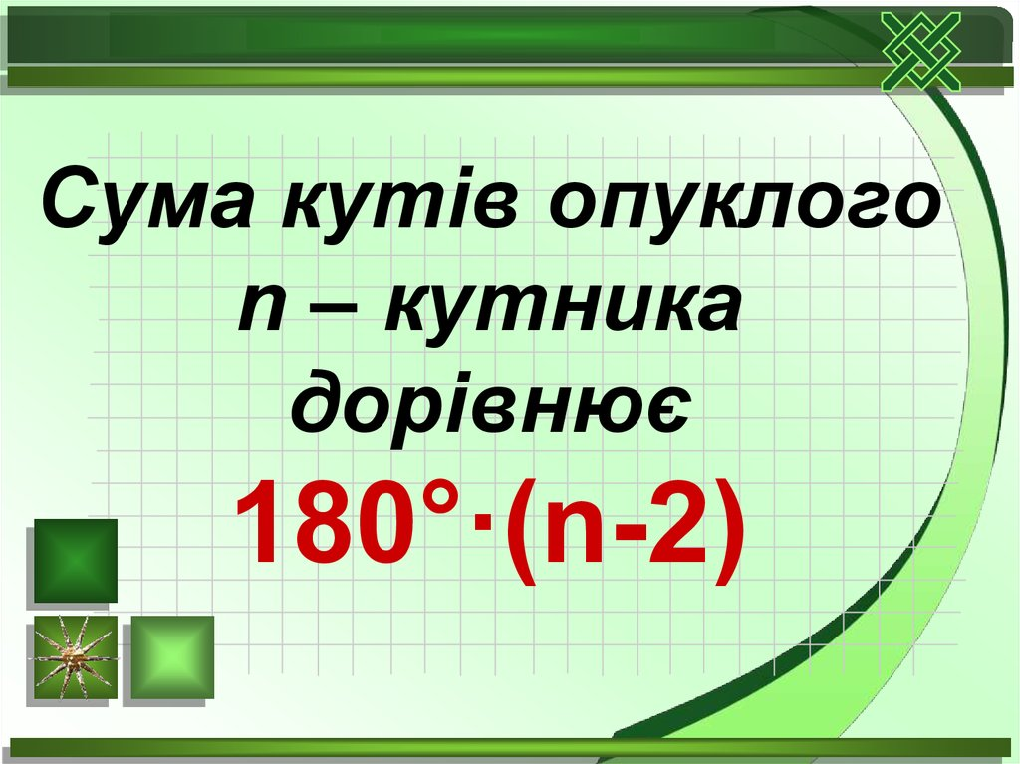

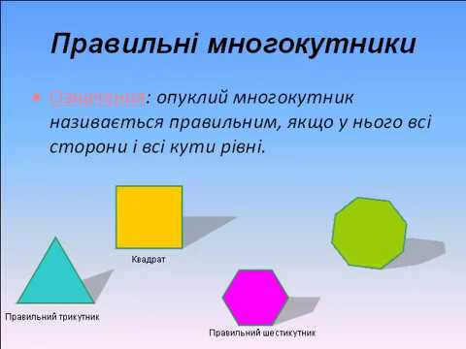

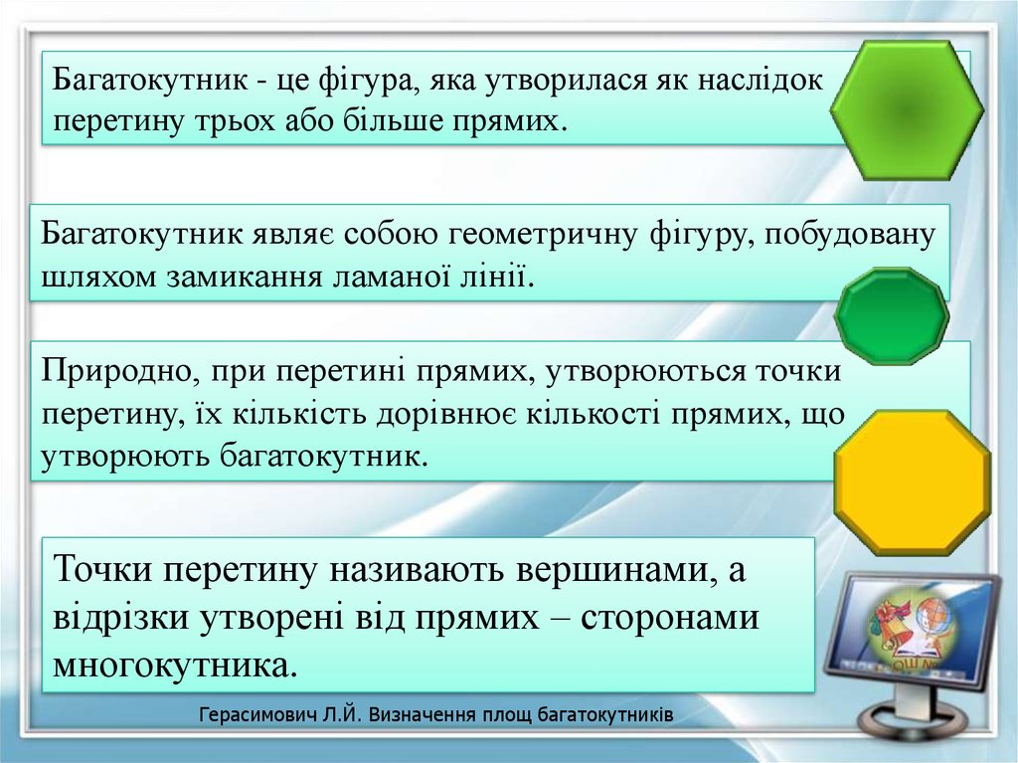

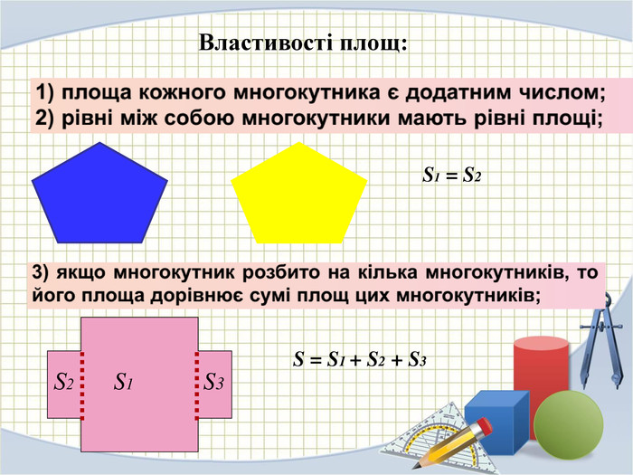

***Робота з підручником***

§ 22 ст.155 (повторити)

§ 23 ст.161 (опрацювати)

***Робота з інтернет ресурсами***

[***https://youtu.be/TYPkL6A10eQ***](https://youtu.be/TYPkL6A10eQ)

***Домашнє завдання***

§ 22 ст.155 (повторити)

§ 23 ст.161 (опрацювати)

№ 820, 828